Lección 11: Resolvamos problemas sobre el tiempo (parte 2)
- Resolvamos más problemas sobre el tiempo.

Calentamiento: Observa y pregúntate: Ensayo de la banda
¿Qué observas? ¿Qué te preguntas?
Han cenó antes de tomar el bus.
Cuando bajó del bus, tuvo que apurarse para llegar a tiempo al ensayo de la banda.
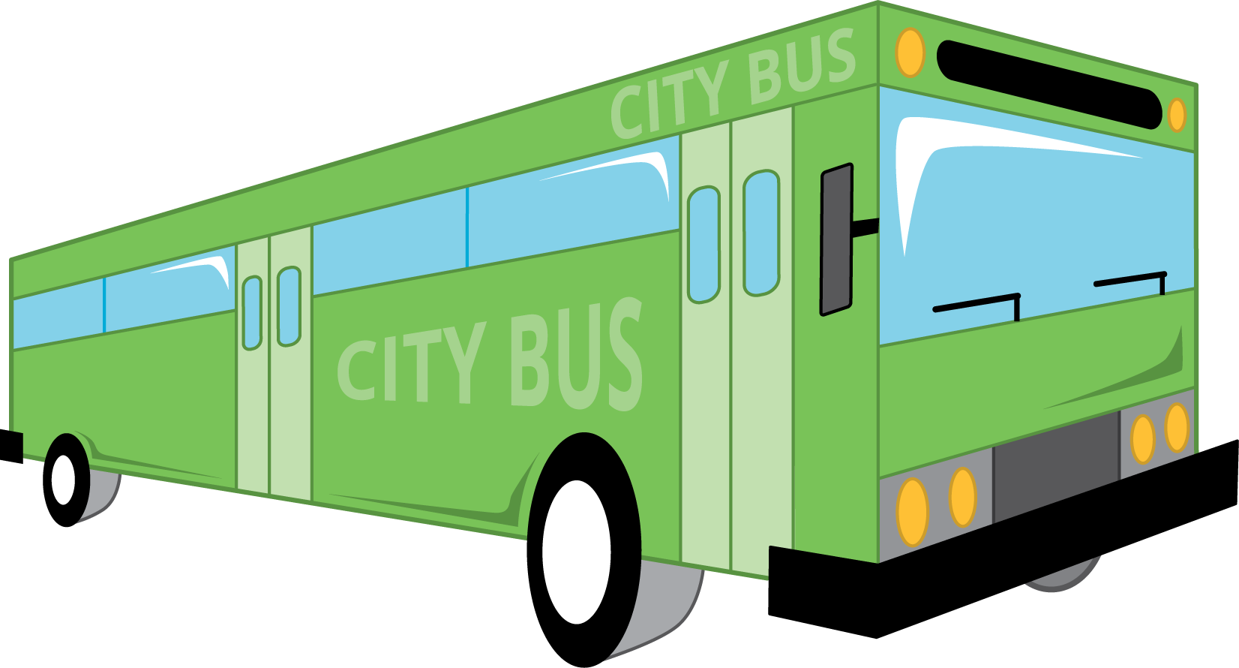

11.1: Otra vez en el bus
- ¿Durante cuántos minutos estuvo Han en el bus? Explica o muestra tu razonamiento.
- la hora a la que Han subió al bus:
- 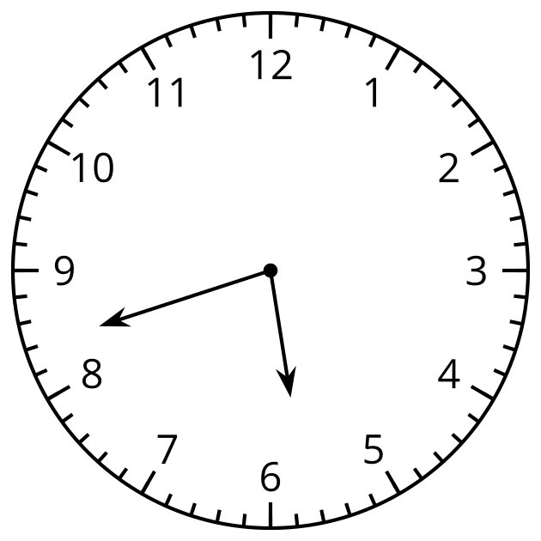
- la hora a la que Han bajó del bus:
- 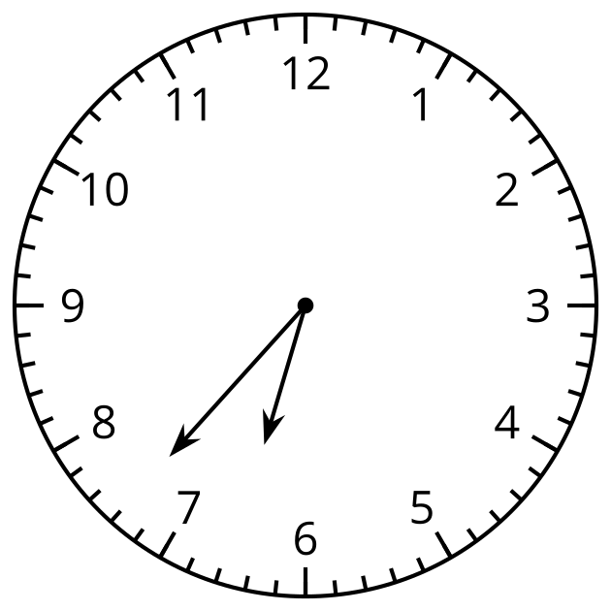
- Dibuja la manecilla de los minutos para mostrar que Elena esperó el bus durante 32 minutos.
- la hora a la que Elena empezó a esperar:
- 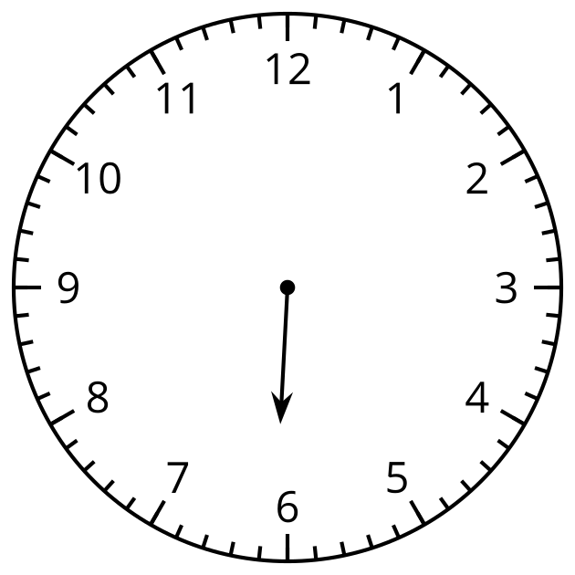
- la hora a la que Elena subió al bus:
- 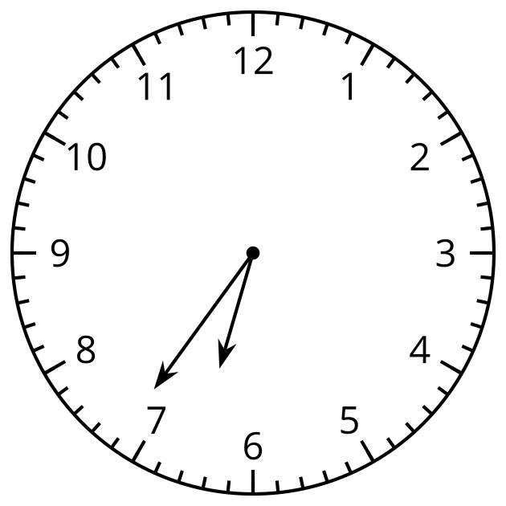

11.2: La hora con mi mate-libreta
En cada problema, llena los espacios con un nombre y una actividad, y luego resuelve el problema. Muestra cómo pensaste. Organiza tus ideas para que los demás puedan entenderlas.
- $\underset{_}{}$ empezó $\underset{_}{}$ a las 8:25 a.m. y terminó a las 8:50 a.m. ¿Cuánto tiempo duró esta actividad?
- $\underset{_}{}$ terminó $\underset{_}{}$ a las 5:38 p.m, después de haber pasado 20 minutos en ello. ¿A qué hora empezó?
- $\underset{_}{}$ empezó $\underset{_}{}$ a las 10:45 a.m. y terminó a las 11:18 a.m. ¿Cuánto tiempo pasó en la actividad?
- $\underset{_}{}$ empezó $\underset{_}{}$ a las 3:30 p.m. y se tardó 45 minutos en completar esa actividad. ¿A qué hora terminó?

Section Summary
Section Summary
En esta sección, aprendimos a leer y escribir la hora al minuto más cercano. Resolvimos problemas de suma y problemas de resta sobre el tiempo.
la hora a la que Han subió al bus:
la hora a la que Han bajó del bus:
Esta es una manera de averiguar cuánto tiempo estuvo Han en el bus:
- Cuenta 3 minutos, de las 5:42 a las 5:45. Luego, cuenta 15 minutos, de las 5:45 a las 6:00.
- Cuenta 30 minutos, de las 6:00 a las 6:30. Luego, cuenta 7 minutos más hasta las 6:37.
- Suma los minutos ($3+15+30+7$) y obtienes 55.
© CC BY 2021 Illustrative Mathematics®

